
INSTITUTO TÉCNICO GONZALO SUÁREZ RENDÓN - TUNJA
GUÍA PEDAGÓGICA DE TRABAJO NO PRESENCIAL No. 7
SOCIALES GRADO 6° (1-2-3-4)
NOMBRE DEL ESTUDIANTE: |  |  | CURSO: 6-
GRADO: 6° | CURSO(S):1-2-3-4 |  | TIEMPO: 3 SEMANAS
ÁREA: CIENCIAS SOCIALES E HISTORIA | ASIGNATURA(S): SOCIALES E HISTORIA
DOCENTE:  FLOR MARIA TORO | No. DE CELULAR:  3138914502 | CORREO ELECTRÓNICO:  flor.toro@itgonzalosuarez.edu.co
DESEMPEÑO: Identifica las características de poblamiento americano aztecas e incas
TEMA: Poblamiento americano Aztecas e Incas
Apreciado estudiante, la presente guía tiene por objeto plantear una serie de actividades que usted debe desarrollar de manera autónoma y responsable en su casa haciendo uso de los recursos de los cuales disponga (internet, bibliografía, cuaderno, entre otros). Se le recuerda que las actividades no exigen su desplazamiento fuera de su hogar y que los medios a través de los cuales puede hacer entrega del desarrollo de la guía son: en físico, al correo electrónico del docente o por medio de WhatsApp.
ACTIVIDADES DE EXPLORACIÓN
1.Elabore un mapa conceptual sobre Poblamiento americano Aztecas e Incas
2.Elabore el mapa de Poblamiento americano Aztecas e Incas
.
EL POBLAMIENTO DE AMERICA
Desde hace varias décadas, científicos naturales y sociales han buscado dar explicación al proceso de poblamiento del continente americano. Algunas se han compilado en una serie de teorías sustentadas desde la experiencia.
TEORÍAS SOBRE EL POBLAMIENTO DE AMÉRICA
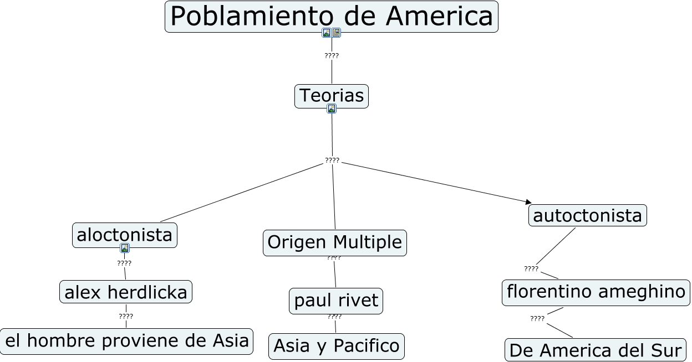
TEORÍA AUTOCTONISTA
A fines del siglo XIX, el argentino Florentino Ameghino realizó importantes aportes en los campos de la paleontología y la geología de su país. También planteó una hipótesis sobre el Origen del hombre Americano y del mundo en general. Para Ameghino, los humanos habrían evolucionado en las Pampas Argentinas, y desde Este lugar habría migrado al resto Del planeta. Este postulado sobre la hominización causó gran revuelo, cuando fue presentado en 1879 en el primer Congreso Internacional de Americanistas, realizado en París.
TEORÍA DEL ORIGEN ÚNICO
En 1908 el antropólogo checo-norteamericano Alex Hrdlicka formulo que los primeros pobladores americanos provenían de Mongolia y habían cruzado por el estrecho de Bering. Para sustentar su teoría, Hrdlicka estableció semejanzas fisiológicas entre los indígenas americanos y los mongoles, como el color de la piel, el cabello negro y la prominencia delos pómulos.
TEORÍA DE LA INMIGRACIÓN AUSTRALIANA
En la década de los veinte, el antropólogo portugués Mendes Correa señalo que el poblamiento de América ocurrió por el arribo de aborígenes australianos que llegaron al sur del continente utilizando balsas. Estos grupos habrían seguido la ruta delas islas de Tasmania, Auckland y la Antártida.
Esta teoría se fundamentó en las similitudes físicas, etnográficas y lingüísticas halladas entre las tribus de la Patagonia y tierra del fuego, en Suramérica, y los aborígenes australianos.
TEORÍA DEL ORIGEN MÚLTIPLE
En 1943, el antropólogo francés Paul Rivet, en su libro titulado los orígenes del pueblo americano, señalo que el poblamiento del continente se había presentado por medio de múltiples migraciones provenientes de Asia, el archipiélago maya yo polinesio y Australia.
TEORÍA DEL POBLAMIENTO EUROPEO
En 1999, los norteamericanos Bruce Bradley y Dennis Stanford afirmaron que grupos europeos llegaron a la costa
oriental de Norteamérica navegando por el Atlántico Norte, hace unos 2000 años. Para sustentar su teoría,
demostrando similitud entre las puntas de lanza encontradas en España y Francia y los vestigios hallados en
Meadwcroft, Pensilvania al oriente de Estados Unidos
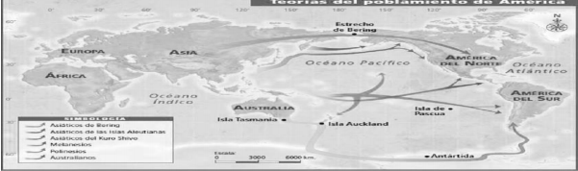
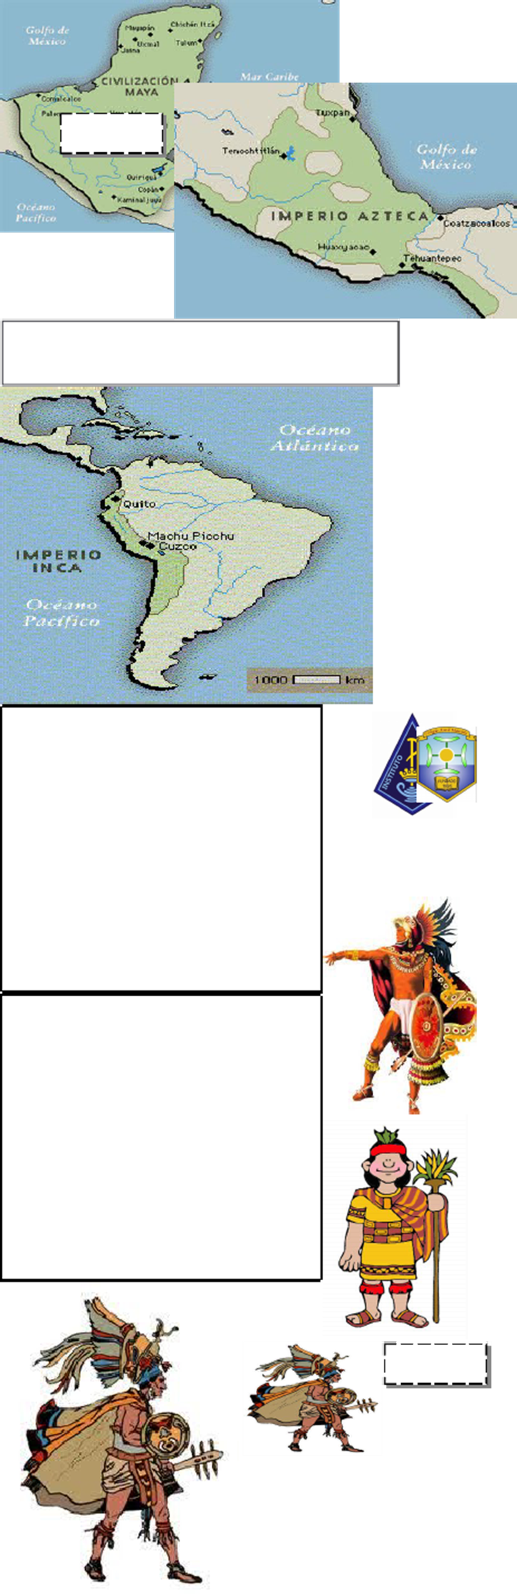
LOS INCAS

El primer sinchi cuzqueño en utilizar el título de inca fue Inca Roca, fundador de la dinastía Hanan Cuzco. El último inca en el gobierno fue Atahualpa. Posteriormente el título fue empleado por los jefes de la resistencia a la Conquista del Perú, como Manco Inca o Túpac Amaru I, conocidos como incas de Vilcabamba.
Eran la mascapaicha, el yauri (especie de cetro), el sunturpauca (especie de pica emplumada) y el ushno o trono de oro. En ciertas ceremonias religiosas el inca se acompañaba por la napa: una llama blanca vestida por telas rojas.
Incas coloniales
Desde la llegada de los españoles, en su marcha hacia el Cuzco.
Túpac Hualpa Inca (1533)- 2 meses, septiembre y octubre. Inca Coronado por los Españoles, muere antes de llegar a la Ciudad Imperial en el Valle del Mantaro.
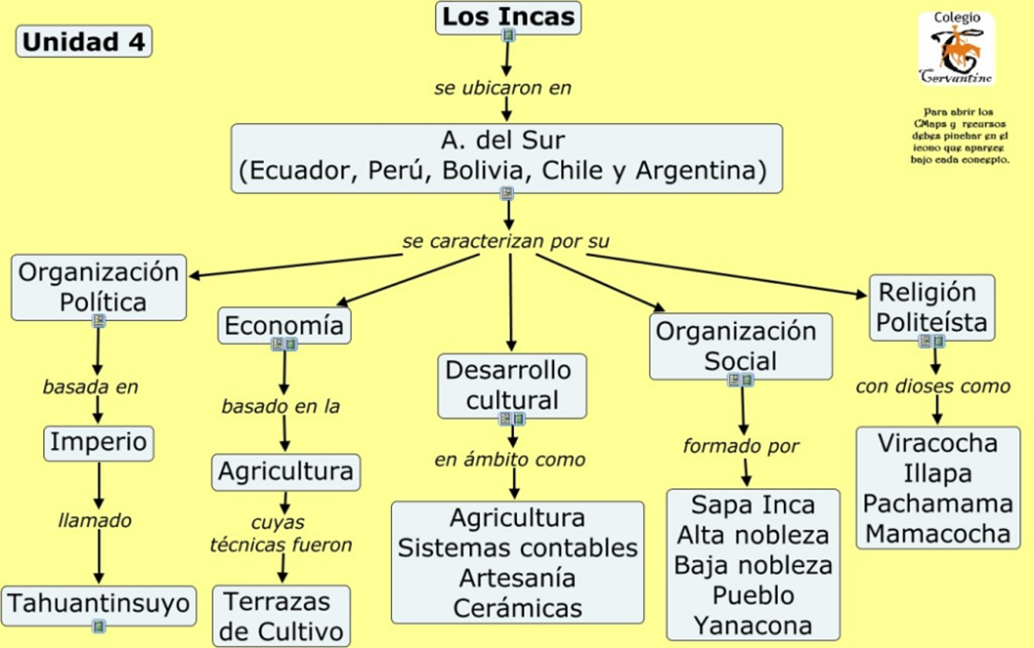
Manco Inca (1533-1545) - Inca Coronado por los Españoles (1533) rebelado contra ellos (1536) abandona el Cuzco, trasladando su capital primero a Ollantaytambo y luego a Vilcabamba.
Paullu Inca (1537-1549) Inca Coronado por los Españoles durante el gobierno de Manco Cápac II (1537), que además reinó cuatro años después de la muerte de este, durante el gobierno de Sayri Túpac Inca.
Ubicación geográfica
Fue la región andina, debido a la presencia de la cordillera de los Andes, se caracteriza por la diversidad de su ecología: costas desérticas, parajes tropicales, altiplanos secos y fríos que a simple vista parecen uno de los ambientes menos propicios para la vida del hombre. Sin embargo, los hombres que la habitaron han demostrado a lo largo de muchos siglos, ser capaces no sólo de sobrevivir en tales circunstancias, sino también de dominar el medio geográfico y de crear una serie de civilizaciones florecientes. La más famosa de ellas fue el Imperio inca, que ocupó un vasto territorio de América del Sur, que comprende los actuales o partes de los territorios de las Repúblicas de Perú, Ecuador, occidente de Bolivia, norte de Argentina, norte de Chile y el sur de Colombia. También dominaron el mar; posiblemente llegando hasta la Polinesia.
.Actividades económicas
Al llegar al Tahuantinsuyo, los españoles coincidieron en destacar el éxito de la economía incaica. Los cronistas describieron los productos que hallaron en los depósitos, alabando la abundancia de la producción tanto en agricultura como en ganadería; los europeos también alabaron la repartición equitativa de estos productos entre la población.
Las crónicas coinciden que el éxito de la economía incaica se basaba en una correcta administración de los recursos, para hacer efectiva esta forma administrativa se construyeron depósitos y se utilizaron los quipus como un sistema de contabilidad.
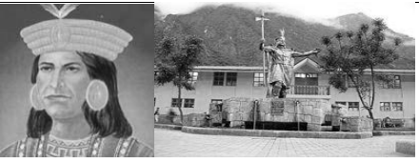
Agricultura
Al ser los Andes una sociedad predominantemente agrícola, los incas supieron aprovechar al máximo el suelo, venciendo las adversidades que les ofrecía el accidentado terreno andino y las inclemencias del clima. La adaptación de técnicas agrícolas que ya se empleaban con anterioridad en distintas partes, permitió a los incas organizar la producción de diversos productos, tanto de la costa, sierra y selva, para poder redistribuirlos a pueblos que no tenían acceso a otras regiones. Los logros tecnológicos, alcanzados a nivel agrícola, no hubieran sido posibles sin la fuerza de trabajo que se encontraba a disposición del Inca, así como la red vial que permitía almacenar adecuadamente los recursos ya cosechados y repartirlos por todo su territorio.
Ganadería
En los Andes prehispánicos, los camélidos desempeñaron un rol verdaderamente importante en la economía.
Particularmente fueron la llama y la alpaca (los únicos camélidos domesticados por el hombre andino) las que, criadas en hatos de gran escala, fueron utilizadas para diferentes propósitos dentro del sistema de producción de los incas.
Igualmente, fueron utilizadas otras dos especies de camélidos sin domesticar: la vicuña y el guanaco.
Trabajo
El trabajo representó la principal actividad del Imperio incaico y presentó las siguientes formas: mita, chunga, minca y ayni.
• La Mita era un sistema de trabajo a favor del Estado, donde se movilizaban multitudes de indígenas a trabajar por turno de tres meses en labores de construcción de caminos, puentes, fortalezas, centros administrativos, templos, acueductos, explotación de minas, etc.
Religión
La religión estuvo constantemente presente en todos los ámbitos de las labores incas. En las leyendas de formación del Imperio inca, se percibe una marcada diferencia sexual entre hombre y mujer. Eran politeístas (creían en varios dioses), destacando el culto al "Dios Sol".
Música
Los incas contaron con varios instrumentos musicales de viento y percusión entre los que se encuentran: la quena, la tinya, el calabacín, la zampoña, el wankar y la baqueta. La música desempeñaba un papel importante en distintas ocasiones. Se sabe que había música amorosa, guerrera, fúnebre y agrícola. La música inca se componía de cinco notas musicales.
Agrotecnia
Se estima que los incas cultivaron cerca de setenta especies vegetales, entre ellas, papas (Solanum tuberosum y otras), camotes (Ipomoea batatas), maíz (Zea mays), ajíes, algodón (Gossypium barbadense), tomate, maní ( Arachis hypogaea), oca (Oxalis tuberosa) y quinua (Chenopodium quinoa).
Las principales técnicas agrícolas, en cuanto a la disposición de tierras fueron:
Andenes o terrazas, para evitar la erosión y aprovechar las laderas y cerros.
Waru waru, técnica en la que se araban surcos alrededor de los cultivos y se les llenaba de agua para crear un microclima más estable que el ambiente
Matemática y escritura
En el ámbito matemático los Incas destacaron principalmente por la capacidad de cálculo en el ámbito económico. Si bien en el incario se desarrollaron importantes sistemas de medición, son más conocidos los quipus y yupanas, que representan la importante presencia matemática en la administración incaica. Los quipus eran sistemas mnemotécnicos que consistían en tiras anudadas; sólo se anudaban los resultados de las operaciones matemáticas realizadas anteriormente en los ábacos o yupana.
LOS AZTECAS
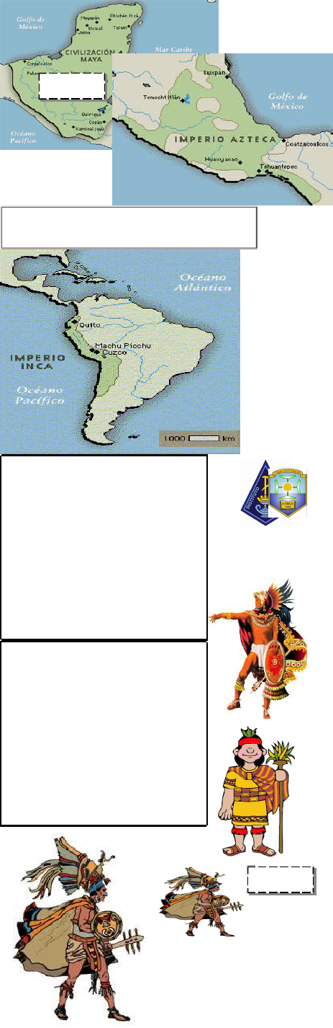
LOS AZTECAS, fue la formación política mexica derivada del proceso de expansión territorial del dominio económico de la ciudad-estado México-Tenochtitlan, que floreció en el siglo XIV en Mesoamérica. Fue encabezado por los mexicas —también conocidos como aztecas—, un pueblo que, de acuerdo con algunos documentos históricos como la Tira de la Peregrinación, era originario de un sitio mítico conocido como Aztlán, al que se suele ubicar fuera de los confines de Mesoamérica. Sin embargo, parece plausible que los mexicas fueran un pueblo de tradición cultural netamente mesoamericana y no los descendientes de grupos chichimecas dedicados a la cacería y la recolección.
Los aztecas establecieron México Tenochtitlan en el centro del Valle de México, expandiendo su control hacia ciudades- estado ubicadas en los actuales estados de México, Veracruz, Puebla, Oaxaca, Guerrero, la costa de Chiapas, Estado de Hidalgo, y parte de Guatemala. El territorio que se conquistó no fue de un monótono clima, sino que abarcó climas tan variados como el clima polar de alta montaña hasta los climas cálidos.
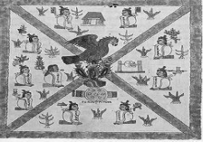
Economía
La economía era próspera. En primer lugar, su control sobre los otros pueblos les permitía contar con abundante mano de obra. Por otra parte, el cobro de tributo hizo que los pipiltin tuviesen abundancia de materias primas y productos.
Otro factor que posibilitó la prosperidad fue la utilización de avanzadas técnicas agrícolas. Tenochtitlán, capital de los aztecas, estaba construida en una isla en el centro del lago Texcoco. Los aztecas crearon una técnica que les permitió cultivar sobre el agua: las chinampas. Se trataba de balsas de tierra, ramas y plantas que flotaban en los lagos; las anclaban con palos, las cubrían con tierra y sobre ellas cultivaban. También construyeron terrazas de cultivo en las zonas montañosas. Usaban abonos vegetales y animales.
Comercio
El comercio de los aztecas se basaba principalmente en el trueque. Además que posiblemente habrían existido ferias en el imperio al igual que en el imperio incaico. Normalmente los comerciantes mexicas (pochtecas) intercambiaban productos de Tenochtitlan y alrededores para conseguir productos de lujo de las otras ciudades y naciones. Por la cantidad de población y los datos indirectos se cree que Tenochtitlan en su época de esplendor era el mercado más grande del mundo, y se ubicaba en la plaza central de Tlatelolco comercializaban con esclavos, prisioneros de guerra, cacao, frutas exóticas, etc.
Industrias
Minería
Conseguían obsidiana (piedra cristalina de origen volcánico) de la Sierra Madre Sur y Occidental para elaborar armas y objetos cotidianos (cuchillos, platos,collares)
Textileria
Otra industria muy importante entre los habitantes del imperio azteca fue la textil, la cual tenía entre sus principales productos la fabricación de tejidos de algodón y fibra de maguey.
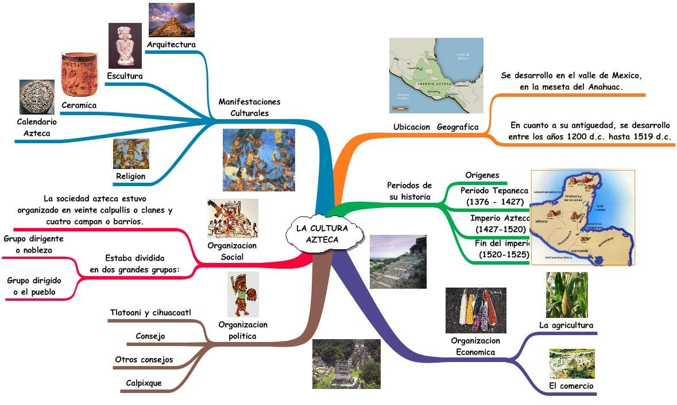
ACTIVIDADES DE TRANSFERENCIA Y VALORACIÓN
TALLER
1. Elabora un mapa conceptual sobre las teorías del poblamiento de América.
2. ¿Cuál es la teoría más aceptada? ¿Por qué?
3. Diseña una tabla comparativa entre la organización económica de los aztecas y los Incas.
4. Señala las semejanzas y diferencias entre la religión azteca e Incas.
5- ¿Dónde se estableció el imperio Inca?
6- Explica la estructura social delos incas.
Investigo los términos desconocidos.
7. Realiza un análisis de la cultura Azteca, identificando su características principales
8. Elabora un Dibujo característico de la cultura azteca en un octavo de cartulina
9. Investiga un cuento Azteca
10. Realiza una historieta a cerca de las teorías del poblamiento de américa en 8 cuadros en el cual estén las características tratadas.
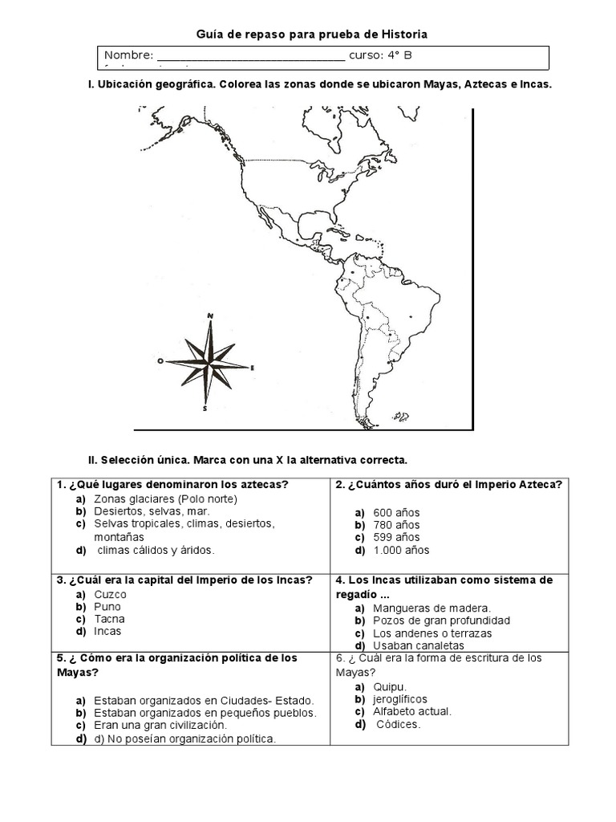
REJILLA DE AUTOEVALUACIÓN:Diligencie la rejilla colocando, según la escala de 1 a 5, la autovaloración que considera en cada criterio según su desempeño.
ORGANIZACIÓN | PUNTUALIDAD | COMPRENSIÓN | USO DE RECURSOS | HONESTIDAD | PROMEDIO

RECURSOS
Guía de trabajo. http://www.webcolegios.com/colandresbello.edu.co/guias/guia_1_segundo_periodo_grado_sexto.pdf

